Bài tập 3: Sơ đồ lớp (mức phân tích) – Đề tài quản lý

Thực hiện:

Nguyễn Đăng Khoa 0512175

**Đề bài:** xây dựng sơ đồ lớp cho phần mềm quản lý thư viện

# Đề nghị những xử lý mang tính đặc thù tùy thuộc vào mỗi giá trị khác nhau của các thuộc tính phân loại của các lớp đối tượng

* Xử lý đối với từng loại độc giả:
  + Loại độc giả X: nếu trả sách trễ 3 lần sẽ bị hủy thẻ, không cần đóng tiền thế chân khi đăng ký thẻ.
  + Loại độc giả Y: phải đóng tiền thế chân khi đăng ký thẻ, độc giả được phép mượn quá số lượng sách qui định và được phép gia hạn số ngày mượn tối đa tùy vào tiền thế chân nhiều hay ít. Nếu quá hạn sẽ bị mất thế chân và bị phạt thêm tiền.
* Xử lý đối với từng thể loại sách:
  + Thể loại A: chỉ có độc giả sử dụng thẻ trên 1 tháng mới được sách thuộc thể loại A. Độc giả loại X, Y được phép mượn.
  + Thể loại B: chỉ có độc giả có tuổi từ 30 🡪 35 tuổi mới được mượn. Độc giả loại X, Y được phép mượn.
  + Thể loại C: chỉ có độc giả loại Y mới được phép mượn.

# Các phiên bản sơ đồ lớp

* Version 1.0

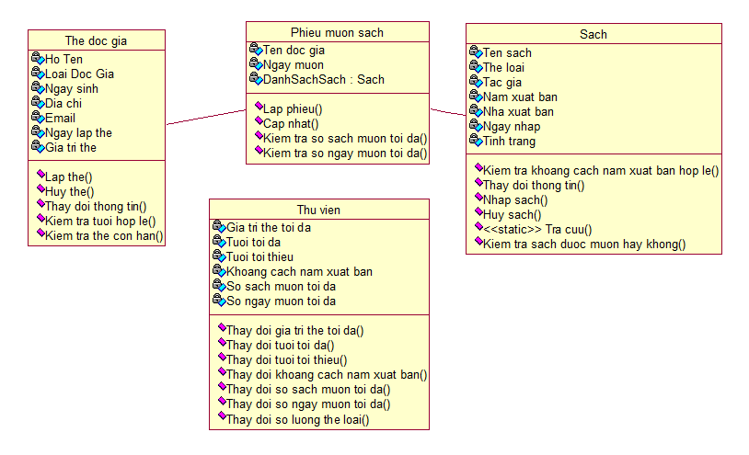

* Version 1.1

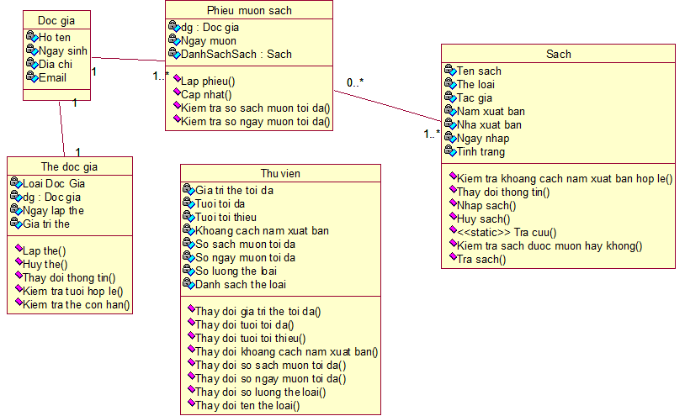

* Version 2.0

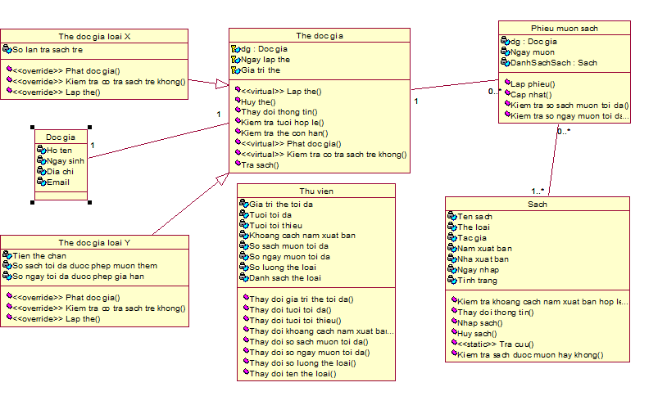

* Version 2.1

